# HTML全局属性：

【参考：<http://www.cnblogs.com/xiaohuochai/p/5033039.html】>

## HTML全局属性：

### 属性：

1）HTML标签可以拥有属性，属性提供了有关HTML元素的更多信息。

2）HTML属性总是以“名称/值”的形式出现，形如：name=“value”。

3）属性总是在HTML元素的开始标签中规定。

### 全局属性：

1）顾名思义，全局属性，可以用于任何HTML元素。

2）全局属性包括8种html4，8种html5新增的。

## 二、16种全局属性：

### 1、8种html4属性：

1. id：规定元素的唯一ID

【1】如果html文档中有多个相同点ID属性，CSS添加样式的时候能够为所有的 ID元素添加样式，但是JS操作的时候只能对第一个出现指定ID的元素操作。

【2】代码实例：

|  |
| --- |
|  |

1. class：规定元素的一个或多个类名（引用样式表中的类）
2. lang：规定元素内容的语言

【https://www.zhihu.com/question/20797118?utm_source=weibo&utm_medium=weibo_share&utm_content=share_question&utm_campaign=share_sidebar】

1. style：规定元素的行内 CSS 样式。
2. title：规定有关元素的额外信息，当鼠标悬浮的时候会出现title中的内容

【1】代码实例：

|  |
| --- |
|  |

【2】效果：

|  |
| --- |
|  |

1. acesskey：浏览器用来创建激活或聚集元素的快捷键，其属性值是一个键盘字符

【1】代码实例：

|  |
| --- |
|  |

1. dir：规定元素中内容的文本方向：

【1】代码实例：

|  |
| --- |
|  |

【这个属性还有疑问未被解决，详细的看一下代码实例】

1. tabindex：tabindex规定元素的tab键控制次序（当用tab键用于导航时，1是第一个元素）

【1】代码实例：

|  |
| --- |
|  |

### 2、8种html5属性：

1）contenteditable：规定元素内容是否可编辑

【1】名值对：

①contenteditable：设置之后元素可编辑

②contenteditable = “true”：设置之后元素可编辑

③contenteditable = “false”：设置之后元素不可编辑

【2】实例

|  |
| --- |
|  |

【3】注意：设置document.designMode=”on”时，页面的任意位置都可以编辑；使用contenteditable=”true”则只对具体元素和其包含的元素起作用

|  |
| --- |
| <script type="text/javascript">  window.onload = function(){  document.designMode="on";  }  </script> |

2）contextmenu：规定元素的上下文菜单，上下文菜单在用户点击元素时显示。

【1】实例：

|  |
| --- |
|  |

【2】效果

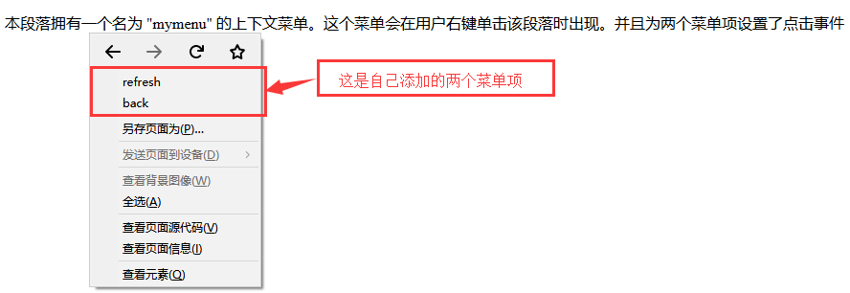

【3】注意：截止到2018-6-11，只有FireFox支持该属性

1. draggable：规定元素是否可拖动（注意只是拖，并没有放）

【参考：<http://www.w3school.com.cn/tags/att_global_draggable.asp】>

【参考：<https://www.cnblogs.com/mingxiastory/p/5471896.html】>

【http://www.zhangxinxu.com/wordpress/2011/02/html5-drag-drop-拖拽与拖放简介/】

【http://www.zhangxinxu.com/wordpress/2016/11/html5-drag-drop-module-insert-sort-delete-demo/】

1. dropzone：规定在拖动被拖动数据时是否进行复制、移动或链接。

【1】dropzone=“copy”：拖动数据时会产生被拖动数据的副本

【2】dropzone=“move”：拖动数据会导致被拖动数据移动到新位置

【3】dropzone=“link”：拖动数据会产生指向原始数据的链接

5）hidden：显示或隐藏元素，与display：none的作用一样

【1】hidden属性是布尔属性，如果设置了hidden，或者设置了hidden=“true”，那么该元素就会被隐藏。

【2】注意：即使设置hidden=“false”，也仍然会是隐藏该元素，因为只要显示设置了hidden，就会隐藏元素。

【3】实例：

|  |
| --- |
|  |

1. spellcheck：规定是否对元素进行拼写和检查

【1】可对一下内容进行拼写检查：

①input元素中的文本值

②<textarea>元素中的文本

③可编辑元素(设置了contexteditable或者contenteditable=“true”或者全局开启开发模式)中的文本

1. data-*：用于存放页面或者应用程序的私有定制内容

【1】实例：

|  |
| --- |
|  |

1. translate：规定是否应该翻译元素内容

【1】取值：yes|no

【2】截止目前（2018-06-15）为止，主流浏览器都不支持该属性